软件质量保证与测试大题模拟练习
所属课程 无 总分 100.0
一、应用题（共2题，每小题20.0分，共40.0分）
1、 某烟酒商店主要销售某种品牌的白酒、红酒和啤酒。白酒、红酒和啤酒的单价分别为500元、600元和20元，每瓶白酒的利润为150（50瓶以上），200（50瓶以内）元；每瓶红酒的利润为200（100瓶以上），300元（100瓶以内）；每瓶啤酒的利润为5元（500瓶以上），10元（500瓶以内）。商店每月最多只允许销售100瓶白酒、 200瓶红酒和 1000瓶啤酒。根据销售业绩，商店每月计算利润收入。 使用一般边界值分析法进行测试用例的设计

2、 对下列程序进行判定条件覆盖
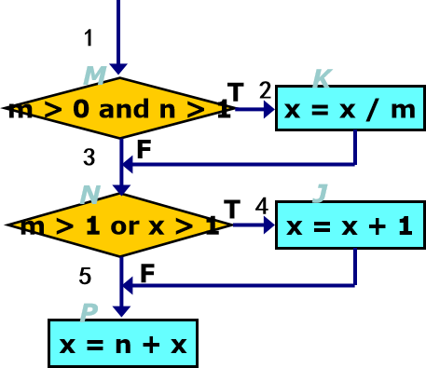

二、测试编程题（共3题，每小题20.0分，共60.0分）
1、 现有一个Factorial类用于计算阶乘结果。作为测试工程师，你需要编写参数化测试来验证该方法的正确性。被测试类代码如下（请勿修改）：
public class Factorial {
public long fact(long n) {
long r = 1;
for (long i = 1; i <= n; i++) {
r = r * i;
}
return r;
}
}
要求：
(1) 编写一个偶数参数化测试类，包含至少 2个偶数（5分）
(2) 编写一个奇数参数化测试类，包含至少 2 个奇数（5分）
(3) 编写一个 测试套件类FactorialTestSuit，将上述两个测试类包含在内，使得运行该套件可以一次性执行所有测试。（2分）
(4) 提交全部3个测试类代码以及测试套件类运行结果截图。（3分）

2、 有如下数组处理类请不要修改 ArrayUtils类的任何代码，只需编写测试类对其进行验证并截图测试运行结果。
public class ArrayUtils {

public int findMax(int[] arr) {
if (arr == null || arr.length == 0) {
throw new IllegalArgumentException("数组不能为 null 或空");
}
int max = arr[0];
for (int num : arr) {
if (num > max) {
max = num;
}
}
return max;
}
public int findMin(int[] arr) {
if (arr == null || arr.length == 0) {
throw new IllegalArgumentException("数组不能为 null 或空");
}
int min = arr[0];
for (int num : arr) {
if (num < min) {
min = num;
}
}
return min;
}
public int sum(int[] arr) {
if (arr == null) {
return 0;
}
int total = 0;
for (int num : arr) {
total += num;
}
return total;
}
public int average(int[] arr) {

return sum(arr) / arr.length;
}
}
要求:
使用@Before注解初始化ArrayUtils以及用于测试的数组{67, 434, 98, 2, 4}。
使用@After注解把测试对象与测试数组置为null释放资源。
测试最大值
测试最小值
测试求和
测试求平均
提交整个测试类代码以及测试运行结果截图。

3、 有如下计算器类Calculator，请不要修改 Calculator类的任何代码，只需编写测试类对其进行验证并截图测试运行结果。
public class Calculator {

public static void main(String[] args) {
}
public int add(int a, int b) {
return a + b; // 简单的加法运算
}
public int minus(int a, int b) {
return a - b; // 减法运算
}
public int multi(int a, int b) {
return a * b; // 乘法运算
}
public int divd(int a, int b) throws Exception {
return a/ b;//除法运算
}
}
要求:
(1) 使用@Before注解初始化Calculator。
(2) 使用@After注解把测试对象置为null释放资源。
(3) 测试加减乘除操作
(4) 提交整个测试类代码以及测试运行结果截图。

